网络编程笔记

IO模型

IO (Input/Output，输入/输出)即数据的读取（接收）或写入（发送）操作，通常用户进程中的一个完整IO分为两阶段：用户进程空间<-->内核空间、内核空间<-->设备空间（磁盘、网络等）。IO有内存IO、网络IO和磁盘IO三种，通常我们说的IO指的是后两者。

网络输入操作包括两个阶段
- 等待网络数据到达网卡→读取到内核缓冲区，数据准备好；
- 从内核缓冲区复制数据到进程空间。

五种IO模型概述

简介
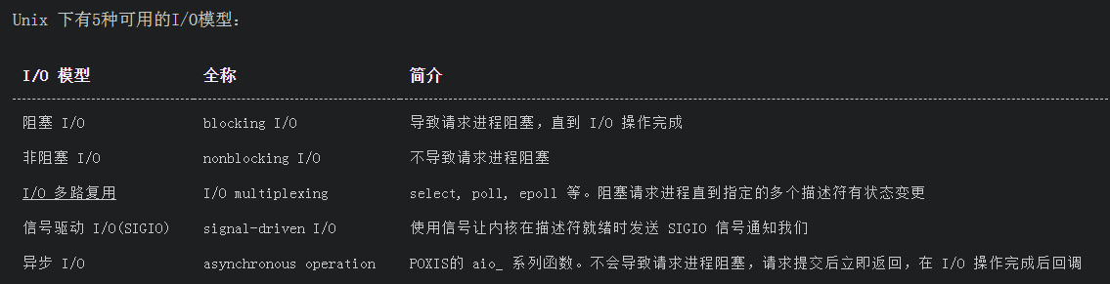

几种IO模型对比
下图比较了上述5种不同的 I/O 模型。可以看出，前4种模型的主要区别在于第一阶段，它们的第二阶段都是一样的：在数据从内核复制到调用者的缓冲区期间，进程阻塞于 recvfrom 调用。相反，异步 I/O 模型在这两个阶段都要处理，即进程无需阻塞在请求上和数据拷贝上，从而不同于其他4种模型：
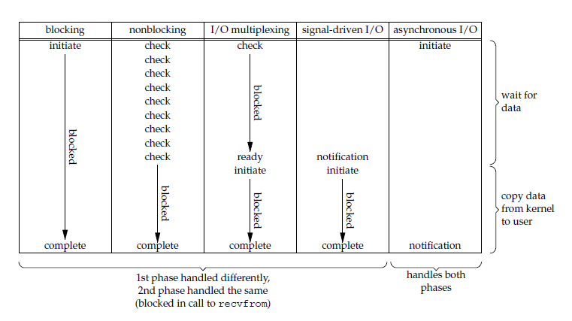

阻塞/非阻塞，同步/异步

IO模型分类
I/O 模型可以根据阻塞/非阻塞，同步/异步进行分类。上面提到的5种模型中，前面4种都是同步 I/O 模型，因为其中真正的 I/O 操作(recvfrom)将阻塞进程。只有异步 I/O 模型与 POSIX 定义的异步 I/O 相匹配：不导致请求进程阻塞。

IO模型分类点
一个 I/O 操作其实分成了两个步骤：发起 I/O 请求和实际的 I/O 操作。
阻塞 I/O 和非阻塞 I/O 的区别在于第一步，发起 I/O 请求是否会被阻塞，如果阻塞直到完成那么就是传统的阻塞 I/O ，如果不阻塞，那么就是非阻塞 I/O 。
同步 I/O 和异步 I/O 的区别就在于第二个步骤是否阻塞，如果实际的 I/O 读写阻塞请求进程，那么就是同步 I/O 。

五中IO模型详解

阻塞IO模型

示图
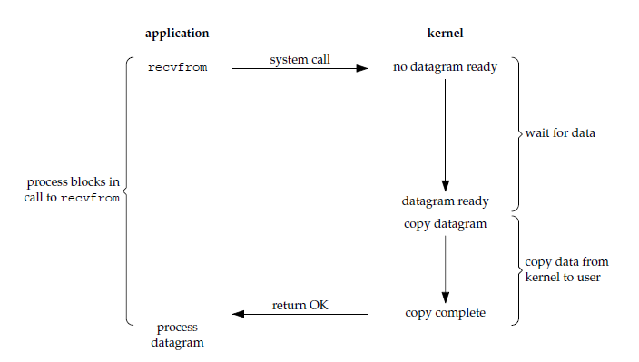

详解
当用户进程调用了recvfrom这个系统调用，kernel就开始了IO的第一个阶段：准备数据。对于network io来说，很多时候数据在一开始还没有到达（比如，还没有收到一个完整的UDP包），这个时候kernel就要等待足够的数据到来。而在用户进程这边，整个进程会被阻塞。当kernel一直等到数据准备好了，它就会将数据从kernel中拷贝到用户内存，然后kernel返回结果，用户进程才解除block的状态，重新运行起来。
所以，blocking IO的特点就是在IO执行的两个阶段都被block了。

典型应用
阻塞socket

特点
- 进程阻塞挂起不消耗CPU资源，及时响应每个操作；
- 适用并发量小的网络应用开发，不适用并发量大的应用，因为一个请求IO会阻塞进程，所以，得为每请求分配一个处理进程（线程）以及时响应，系统开销大。

非阻塞IO模型

示图
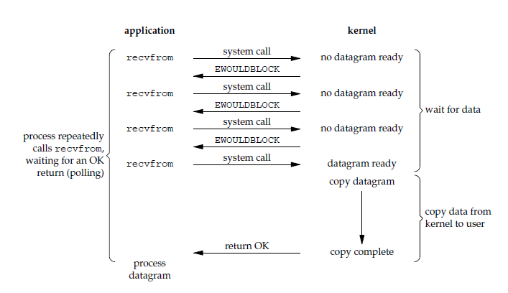

详解
当用户进程发出read操作时，如果kernel中的数据还没有准备好，那么它并不会block用户进程，而是立刻返回一个error。从用户进程角度讲 ，它发起一个read操作后，并不需要等待，而是马上就得到了一个结果。用户进程判断结果是一个error时，它就知道数据还没有准备好，于是它可以再次发送read操作。一旦kernel中的数据准备好了，并且又再次收到了用户进程的system call，那么它马上就将数据拷贝到了用户内存，然后返回。
所以，用户进程其实是需要不断的主动询问kernel数据好了没有。

典型应用
socket是非阻塞的方式（设置为NONBLOCK）

特点
- 进程轮询（重复）调用，消耗CPU的资源；
- 适用并发量较小、且不需要及时响应的网络应用开发。

IO复用模型

示图
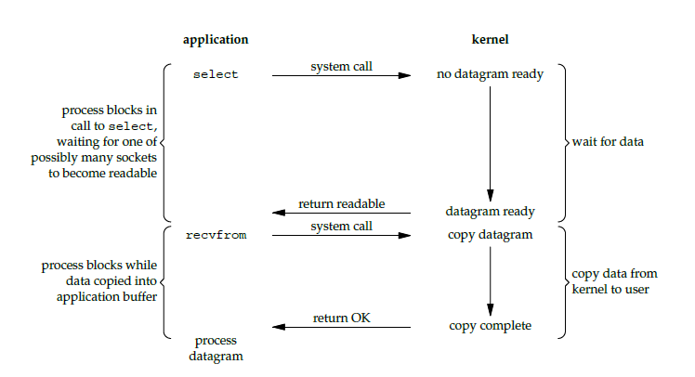

详解
当用户进程调用了select/poll，那么整个进程会被block，而同时，kernel会“监视”所有select负责的socket，当任何一个socket中的数据准备好了，select就会返回。这个时候用户进程再调用read操作，将数据从kernel拷贝到用户进程。
这个图和blocking IO的图其实并没有太大的不同，事实上，还更差一些。因为这里需要使用两个system call (select 和 recvfrom)，而blocking IO只调用了一个system call (recvfrom)。但是，用select的优势在于它可以同时处理多个connection。（多说一句。所以，如果处理的连接数不是很高的话，使用select/poll的web server不一定比使用multi-threading + blocking IO的web server性能更好，可能延迟还更大。select/poll的优势并不是对于单个连接能处理得更快，而是在于能处理更多的连接。）

典型应用
select/poll、epoll

特点
- 专一进程解决多个进程IO的阻塞问题，性能好；Reactor模式;
- 适用高并发服务应用开发：一个进程（线程）响应多个请求。

信号驱动IO模型

示图
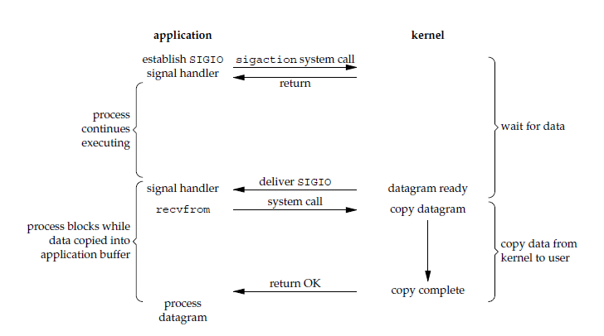

详解
当进程发起一个IO操作，会向内核注册一个信号处理函数，然后进程返回不阻塞；当内核数据就绪时会发送一个信号给进程，进程便在信号处理函数中调用IO读取数据。

进程执行步骤
- 建立 SIGIO 信号的信号处理函数；
- 设置该套接字的属主，通常使用 fcntl 的 F_SETOWN 命令设置；
- 开启套接字的信号驱动 I/O 功能，通常通过使用 fcntl 的 F_SETFL 命令打开 O_ASYNC 标志完成。也可以改用 ioctl 的 FIOASYNC 请求。

特点

信号驱动 I/O 模型的优势在于等待数据到达期间进程不被阻塞，进程可以继续执行。相比于非阻塞 I/O，信号驱动 I/O 没有询轮带来的昂贵的 CPU 代价。异步IO模型

示图
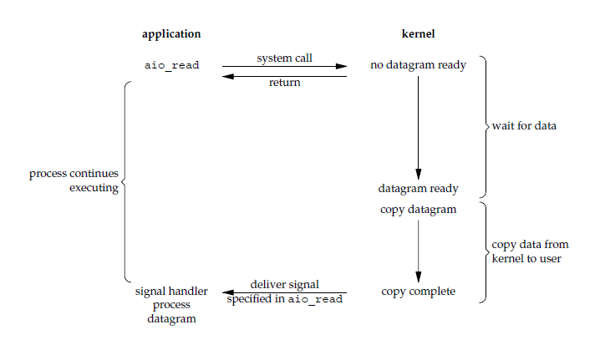

详解
用户进程发起read操作之后，立刻就可以开始去做其它的事。而另一方面，从kernel的角度，当它受到一个asynchronous read之后，首先它会立刻返回，所以不会对用户进程产生任何block。然后，kernel会等待数据准备完成，然后将数据拷贝到用户内存，当这一切都完成之后，kernel会给用户进程发送一个signal，告诉它read操作完成了。

实现机制
异步 I/O(asynchronous I/O)由 POSIX 规范定义，包含一系列以 aio 开头的接口。一般地说，这些函数的工作机制是：告知内核启动某个操作，并让内核在整个操作（包括将数据从内核空间拷贝到用户空间）完成后通知我们。这种模型与信号驱动模型的主要区别是：信号驱动 I/O 是由内核通知我们何时可以启动一个 I/O 操作，而异步 I/O 模型是由内核通知我们 I/O 操作何时完成。

典型应用
高性能服务器应用

特点
- 不阻塞，数据一步到位；Proactor模式；
- 非常适合高性能高并发应用。

IO模型比喻(除去信号驱动)
有A，B，C，D四个人在钓鱼：
- 阻塞IO：
A用的是最老式的鱼竿，所以呢，得一直守着，等到鱼上钩了再拉杆；
- 非阻塞IO：
B的鱼竿有个功能，能够显示是否有鱼上钩，所以呢，B就和旁边的MM聊天，隔会再看看有没有鱼上钩，有的话就迅速拉杆；
- IO复用：
C用的鱼竿和B差不多，但他想了一个好办法，就是同时放好几根鱼竿，然后守在旁边，一旦有显示说鱼上钩了，它就将对应的鱼竿拉起来；
- 异步IO：
D是个有钱人，干脆雇了一个人帮他钓鱼，一旦那个人把鱼钓上来了，就给D发个短信。

IO复用

前言之网卡接收数据

计算机结构图
下边是一个典型的计算机结构图，计算机由 CPU、存储器(内存)与网络接口等部件组成，了解 多路复用本质的第一步，要从硬件的角度看计算机怎样接收网络数据。
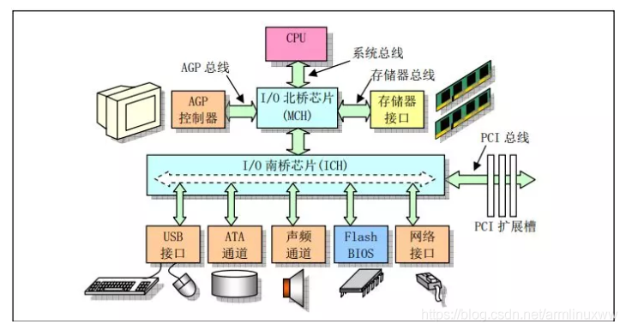

网卡接收数据概述

示意图
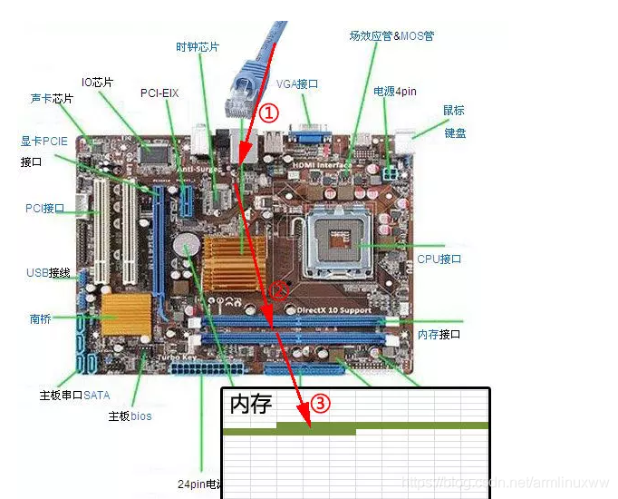

大致过程
- 阶段一：网卡收到网线传来的数据；
- 阶段二：硬件电路的传输；
- 阶段三：将数据写入到内存中的某个地址上。

如何知道接收了数据？

CPU中断

程序执行有优先级
计算机执行程序时，会有优先级的需求。比如，当计算机收到断电信号时（电容可以保存少许电量，供CPU运行很短的一小段时间），它应立即去保存数据，保存数据的程序具有较高的优先级。

CPU中断概述
一般而言，由硬件产生的信号需要cpu立马做出回应（不然数据可能就丢失），所以它的优先级很高。cpu理应中断掉正在执行的程序，去做出响应；当cpu完成对硬件的响应后，再重新执行用户程序。中断的过程如下图，和函数调用差不多。只不过函数调用是事先定好位置，而中断的位置由“信号”决定。
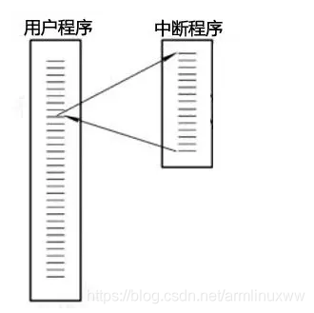

中断示例
以键盘为例，当用户按下键盘某个按键时，键盘会给 CPU 的中断引脚发出一个高电平，CPU 能够捕获这个信号，然后执行键盘中断程序。
下图展示了各种硬件通过中断与 CPU 交互的过程：
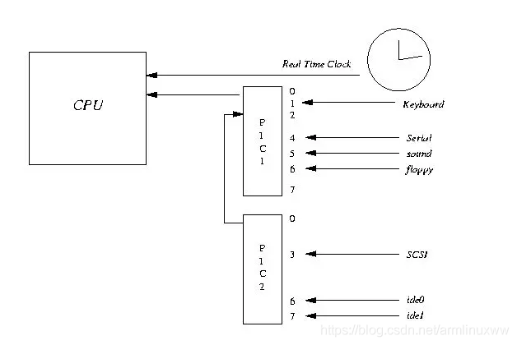

网卡接收数据方法
当网卡把数据写入到内存后，网卡向 CPU 发出一个中断信号，操作系统便能得知有新数据到来，再通过网卡中断程序去处理数据。

进程阻塞为何不占用CPU资源

概述
从操作系统进程调度的角度来看数据接收。阻塞是进程调度的关键一环，指的是进程在等待某事件（如接收到网络数据）发生之前的等待状态，recv、select和epoll都是阻塞方法。了解“进程阻塞为什么不占用cpu资源？”，也就能够了解这一步。
为简单起见，我们从普通的 Recv 接收开始分析，先看看下面代码：
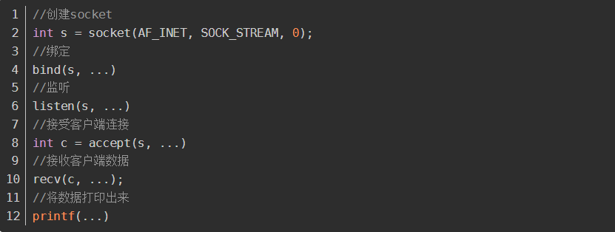
recv 是个阻塞方法，当程序运行到 Recv 时，它会一直等待，直到接收到数据才往下执行。那么阻塞的原理是什么?

工作队列

进程状态产生原因
操作系统为了支持多任务，实现了进程调度的功能，会把进程分为“运行”和“等待”等几种状态。

进程运行状态和等待状态
运行状态是进程获得 CPU 使用权，正在执行代码的状态;等待状态是阻塞状态，比如上述程序运行到 recv 时，程序会从运行状态变为等待状态，接收到数据后又变回运行状态。

分时执行

概述
操作系统会分时执行各个运行状态的进程，由于速度很快，看上去就像是同时执行多个任务。

示例图
下图的计算机中运行着 A、B 与 C 三个进程即，其中进程 A 执行着上述基础网络程序，一开始，这 3 个进程都被操作系统的工作队列所引用，处于运行状态，会分时执行;
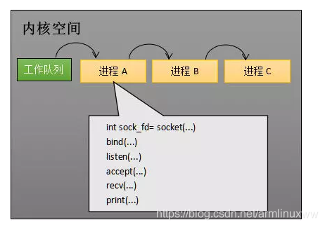
工作队列中有 A、B 和 C 三个进程。

等待队列

Socket对象创建
当进程 A 执行到创建 Socket 的语句时，操作系统会创建一个由文件系统管理的 Socket 对象(如下图)，这个 Socket 对象包含了发送缓冲区、接收缓冲区与等待队列等成员。等待队列是个非常重要的结构，它指向所有需要等待该 Socket 事件的进程。
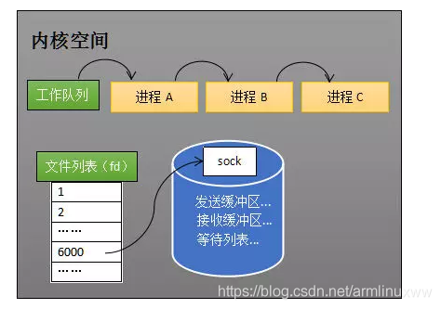

Socket的等待队列
当程序执行到 recv 时，操作系统会将进程 A 从工作队列移动到该 Socket 的等待队列中(如下图)，CPUCPU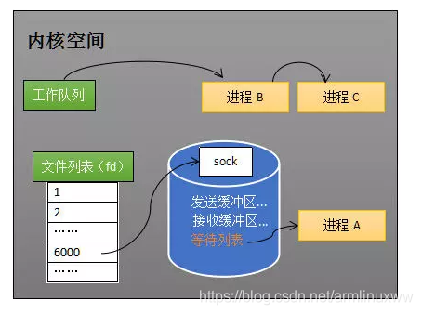
注：操作系统添加等待队列只是添加了对这个“等待中”进程的引用，以便在接收到数据时获取进程对象、将其唤醒，而非直接将进程管理纳入自己之下。上图为了方便说明，直接将进程挂到等待队列之下。

唤醒进程
当socket接收到数据后，操作系统将该socket等待队列上的进程重新放回到工作队列，该进程变成运行状态（当socket事件触发时，也就是有数据到来，会取下一个进程结构调用其回调，将其挂到工作队列中），继续执行代码。也由于socket的接收缓冲区已经有了数据，recv可以返回接收到的数据。

内核接收网络数据全过程

示意图
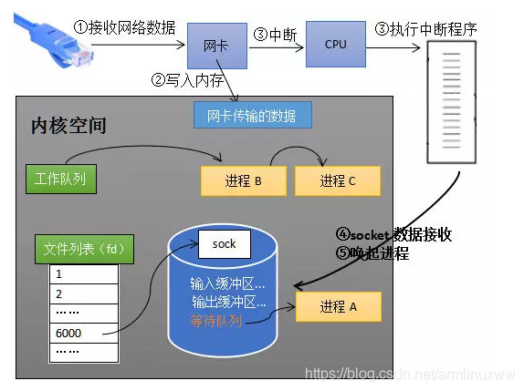
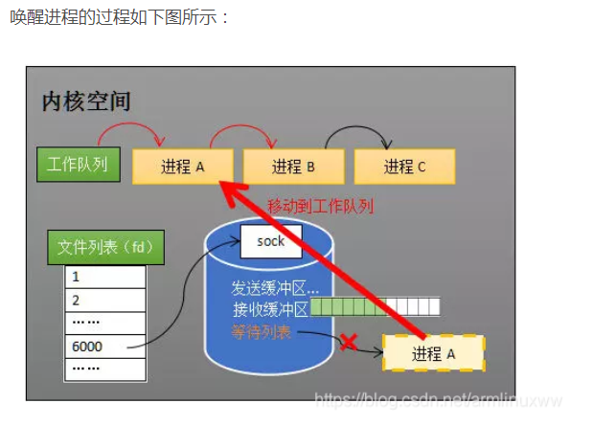

过程详解
- 网卡接收数据；
- 网卡将数据传送到内存；
- 网卡通过中断信号通知cpu有数据到达，cpu执行中断程序（步骤③），此处的中断程序主要有两项功能，先将网络数据写入到对应socket的接收缓冲区里面（步骤④），再唤醒进程A（步骤⑤）；
- 重新将进程A放入工作队列中。

多路复用概述

产生原因
需要同时监视多个socket

定义
IO多路复用是指内核一旦发现进程指定的一个或者多个IO条件准备读取，它就通知该进程

适用场景
- 当客户处理多个描述字时（一般是交互式输入和网络套接口），必须使用I/O复用；
- 当一个客户同时处理多个套接口时，而这种情况是可能的，但很少出现；
- 如果一个TCP服务器既要处理监听套接口，又要处理已连接套接口，一般也要用到I/O复用；
- 如果一个服务器即要处理TCP，又要处理UDP，一般要使用I/O复用；
- 如果一个服务器要处理多个服务或多个协议，一般要使用I/O复用。

优势
与多进程和多线程技术相比，I/O多路复用技术的最大优势是系统开销小，系统不必创建进程/线程，也不必维护这些进程/线程，从而大大减小了系统的开销。

select函数

前言
服务端需要管理多个客户端连接，而recv只能监视单个socket，这种矛盾下，人们开始寻找监视多个socket的方法；
假如能够预先传入一个socket列表，如果列表中的socket都没有数据，挂起进程，直到有一个socket收到数据，唤醒进程。这种方法很直接，也是select的设计思想。

概念
该函数准许进程指示内核等待多个事件中的任何一个发生，并只在有一个或多个事件发生或经历一段指定的时间后才唤醒；

函数原型
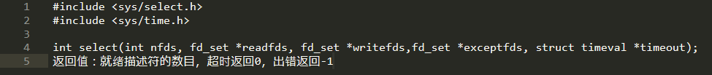

参数一 nfds
指定待测试的描述字个数，它的值是待测试的最大描述字加1，因为文件描述符是从0开始的。fd_set是以位图的形式来存储这些文件描述符。nfds也就是定义了位图中有效的位的个数。

参数二、三、四

参数
中间的三个参数 readset, writset, exceptset,指向描述符集。这些参数指明了我们关心哪些描述符，和需要满足什么条件(可写，可读，异常)。如果对某一个的条件不感兴趣，就可以把它设为空指针。

struct fd_set结构体

概述
可以理解为一个集合，可以理解为一个集合，实际上是一个位图，每一个特定位来标志相应大小文件描述符，这个集合中存放的是文件描述符。

示意图
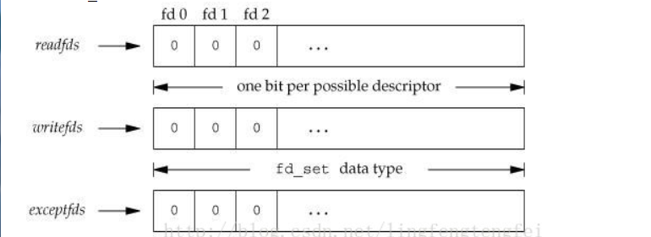

操作
- 清空集合
void FD_ZERO(fd_set *fdset);
- 将一个给定的文件描述符加入集合之中
void FD_SET(int fd, fd_set *fdset);
- 将一个给定的文件描述符从集合中删除
void FD_CLR(int fd, fd_set *fdset);
- 检查集合中指定的文件描述符是否可以读写
int FD_ISSET(int fd, fd_set *fdset);

详解

系统定义
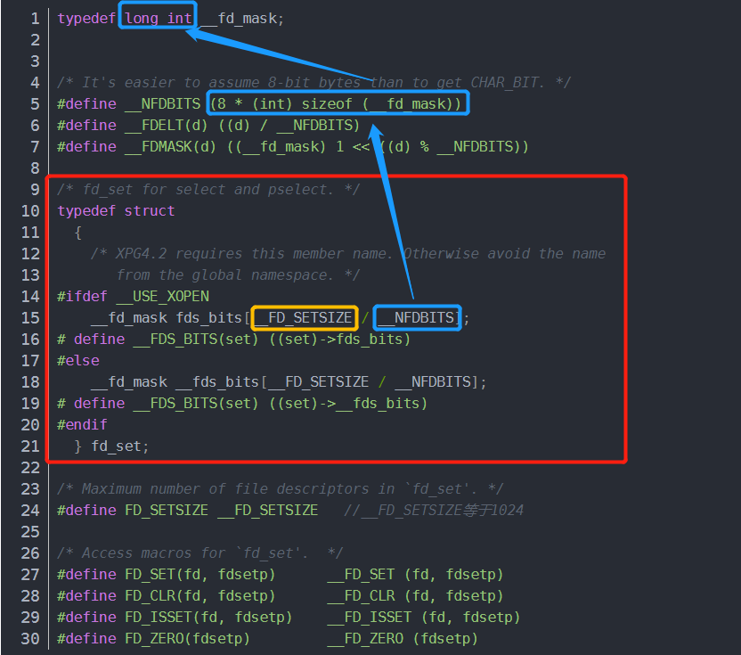
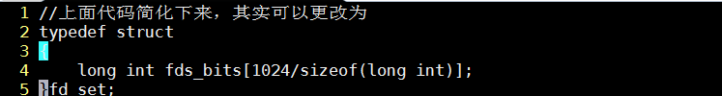
其实fd_set就是一个long int类型的数组（32位操作系统，16个元素，一个元素4B；64位操作系统32个元素，一个元素8B）。因为每一位可以代表一个文件描述符。所以fd_set最多表示1024个文件描述符！

代码验证
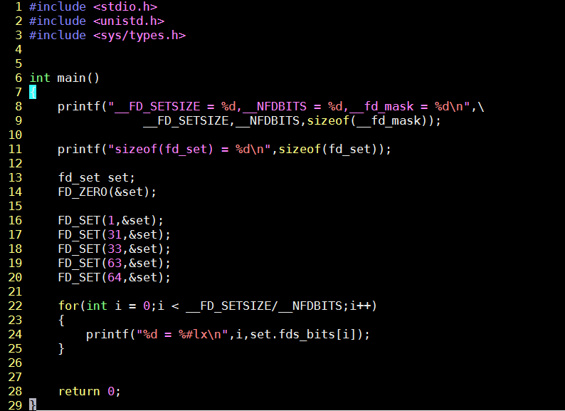
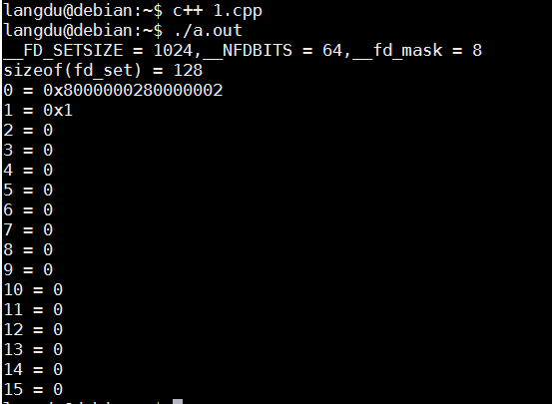

参数五timeout

参数定义
告知内核等待所指定描述字中的任何一个就绪可花多少时间。其timeval结构用于指定这段时间的秒数和微秒数。
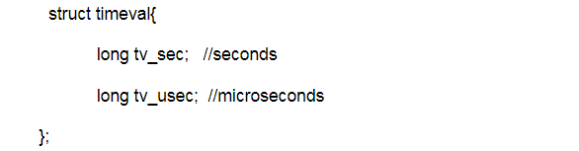

此参数引起的三种状态

一直阻塞
若将NULL以形参传入，即不传入时间结构，就是将select置于阻塞状态，一定等到监视文件描述符集合中某个文件描述符发生变化为止；

直接不阻塞
若将时间值设为0秒0毫秒，就变成一个纯粹的非阻塞函数，不管文件描述符是否有变化，都立刻返回继续执行，文件无变化返回0，有变化返回一个正值；

指定时间内阻塞
timeout的值大于0，这就是等待的超时时间，即 select在timeout时间内阻塞，超时时间之内有事件到来就返回了，否则在超时后不管怎样一定返回，返回值同上述。

实现思路
- 假如程序同时监视如下图的sock1、sock2和sock3三个socket，那么在调用select之后，操作系统把进程A（包括了select逻辑）分别加入这三个socket的等待队列中（前文说过，放的其实是进程A的引用）。
- 当任何一个 Socket 收到数据后，中断程序将唤起进程。下图展示了 Sock2 接收到了数据的处理流程：
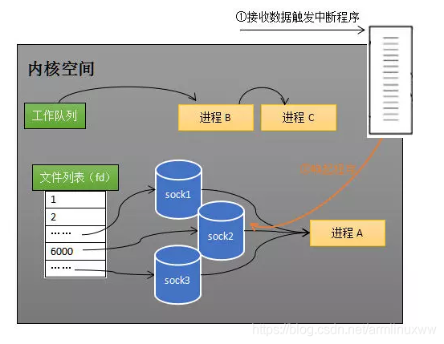
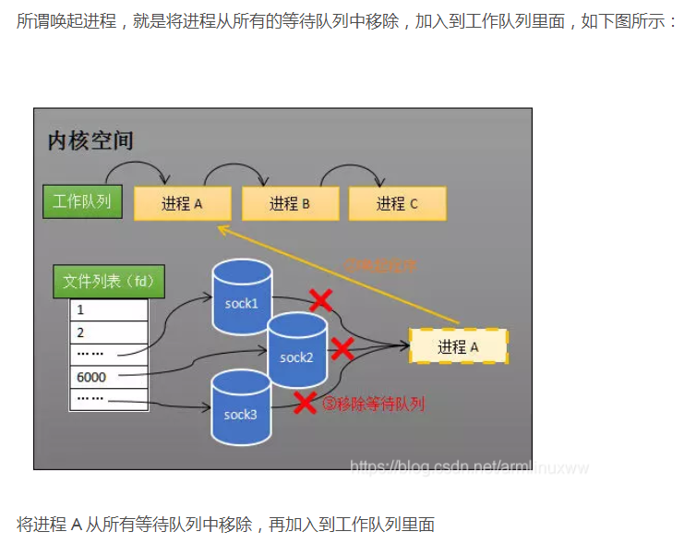
- 经由这些步骤，当进程 A 被唤醒后，它知道至少有一个 Socket 接收了数据。程序只需遍历一遍 Socket 列表，就可以得到就绪的 Socket。

基本原理
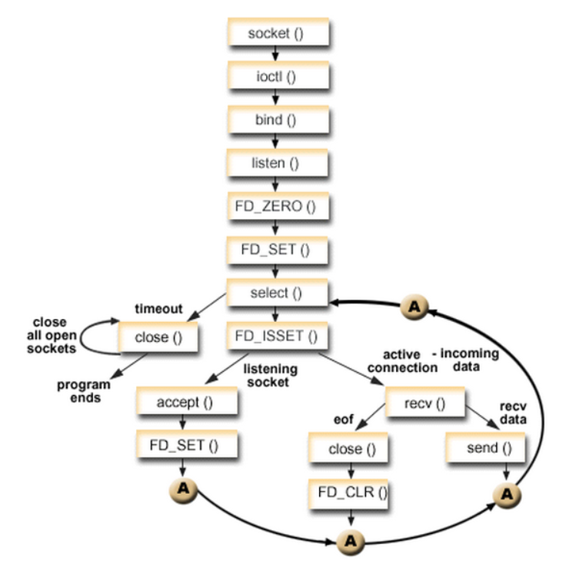

时间复杂度
O(n)

函数调用过程

示意图
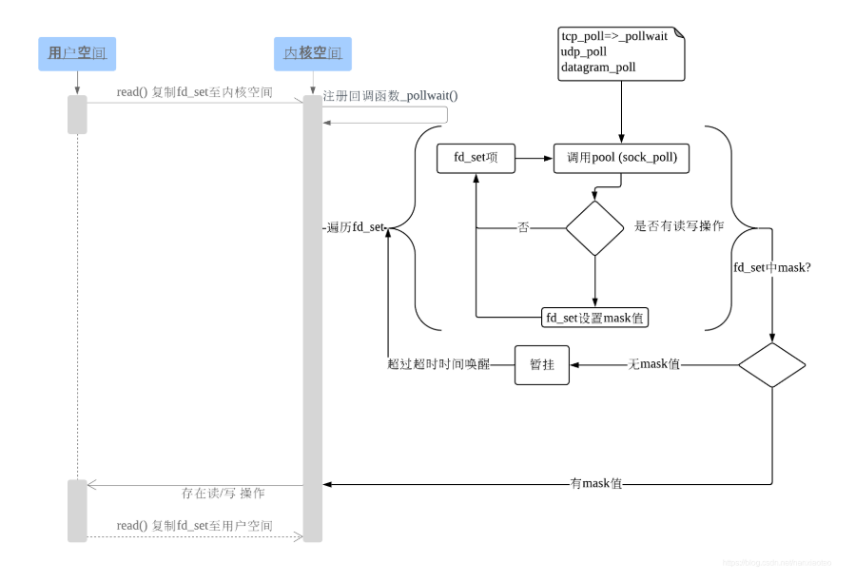

详解
- 使用copy_from_user从用户空间拷贝fd_set到内核空间；
- 注册回调函数__pollwait；
- 遍历所有fd，调用其对应的poll方法（对于socket，这个poll方法是sock_poll，sock_poll根据情况会调用到tcp_poll,udp_poll或者datagram_poll）
- 以tcp_poll为例，其核心实现就是__pollwait，也就是上面注册的回调函数；
- __pollwait的主要工作就是把current（当前进程）挂到设备的等待队列中，不同的设备有不同的等待队列，对于tcp_poll来说，其等待队列是sk->sk_sleep（注意把进程挂到等待队列中并不代表进程已经睡眠了）。在设备收到一条消息（网络设备）或填写完文件数据（磁盘设备）后，会唤醒设备等待队列上睡眠的进程，这时current便被唤醒了；
- poll方法返回时会返回一个描述读写操作是否就绪的mask掩码，根据这个mask掩码给fd_set赋值；
- 如果遍历完所有的fd，还没有返回一个可读写的mask掩码，则会调用schedule_timeout是调用select的进程（也就是current）进入睡眠。当设备驱动发生自身资源可读写后，会唤醒其等待队列上睡眠的进程。如果超过一定的超时时间（schedule_timeout指定），还是没人唤醒，则调用select的进程会重新被唤醒获得CPU，进而重新遍历fd，判断有没有就绪的fd；
- 把fd_set从内核空间拷贝到用户空间。

系统调用代码走读

调用顺序
sys_select()->core_sys_select()->do_select()->fop->poll()

调用示意图
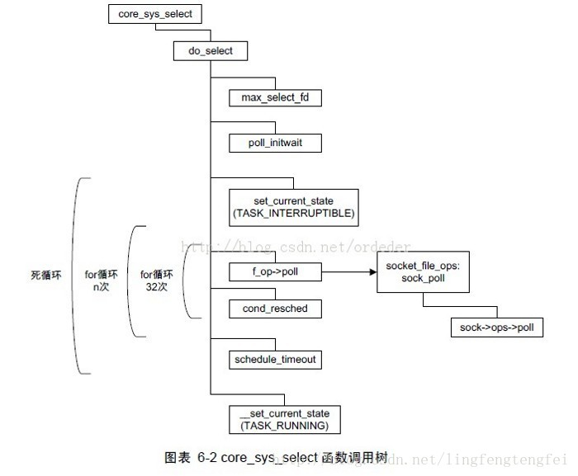
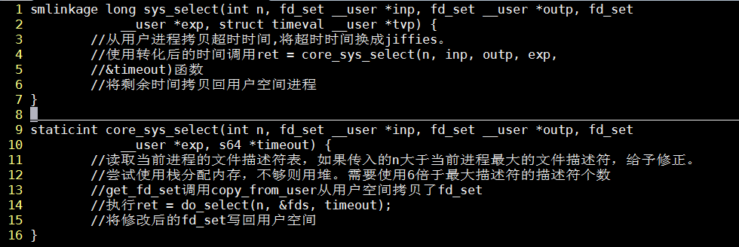

调用粗解
do_select函数中，遍历所有n个fd，对每一个fd调用对应驱动程序中的poll函数。poll函数调用poll_wait函数，poll_wait函数调用__pollwait()，这个函数会初始化等待队列项（有个pollwake函数），并将该等待队列项添加到从驱动程序中传递过来的等待队列头中去。驱动程序在得知设备有IO事件时（通常是该设备上IO事件中断），会调用wakeup，wakeup –> _wake_up_common -> curr->func(即pollwake)。pollwake函数里面调用_pollwake函数, 通过pwq->triggered = 1将进程标志为唤醒。再调用default_wake_function(&dummy_wait, mode, sync, key)这个默认的通用唤醒函数唤醒调用select的进程。 请注意，poll函数会返回一个mask码值，通过这个值我们可以判断是否可读写。

缺点

单进程最大并发数限制
select使用位域的方式来传递关心的文件描述符，位域就有最大长度，默认102，虽然可修改，但是有以下第二点的瓶颈；

多文件描述符性能差
由于select采用轮询的方式扫描文件描述符，每次select()都要通过遍历FD_SETSIZE个Socket来完成调度,不管哪个Socket是活跃的,都遍历一遍。这会浪费很多CPU时间，性能会很差。

内核 / 用户空间内存拷贝问题
每次调用select，都需要把fd集合从用户态拷贝到内核态，这个开销在fd很多时会很大；

poll函数

时间复杂度
O(n)

调用过程
调用过程和select类似

和select差别
其和select不同的地方：采用链表的方式替换原有fd_set数据结构,而使其没有连接数的限制。

epoll函数

概念

函数原型

设计思路

提高效率措施

功能分离

select低效原因之一
select低效的原因之一是将“维护等待队列”和“阻塞进程”两个步骤合二为一。

多数场景监视描述符相对固定
如下图所示，每次调用select都需要这两步操作，然而大多数应用场景中，需要监视的socket相对固定，并不需要每次都修改；

epoll高效原因之一
epoll将这两个操作分开，先用epoll_ctl维护等待队列，再调用epoll_wait阻塞进程,显而易见，效率就能得到提升。

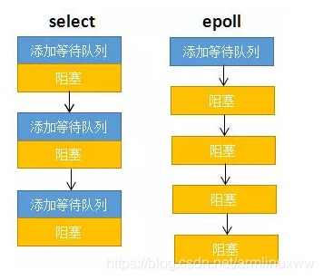

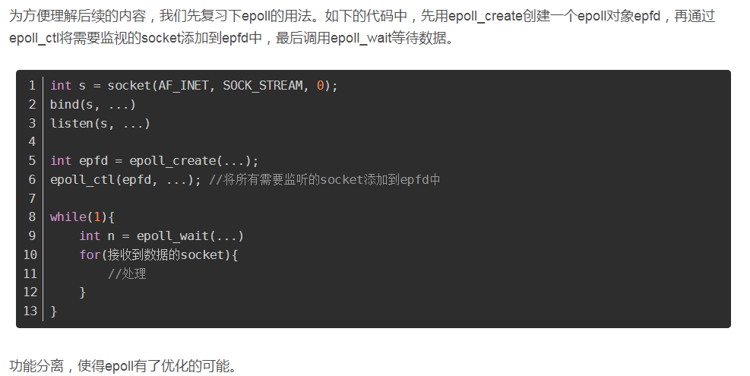

就绪队列

select低效另一个原因
程序不知道哪些socket收到数据，只能一个个遍历。

epoll高效原因
如果内核维护一个“就绪列表”，引用收到数据的socket，就能避免遍历。
如下图所示，计算机共有三个socket，收到数据的sock2和sock3被rdlist（就绪列表）所引用。当进程被唤醒后，只要获取rdlist的内容，就能够知道哪些socket收到数据。
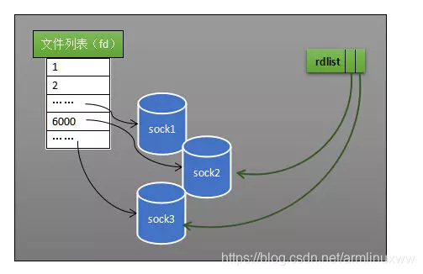

原理及工作流程

创建 epoll 对象
如下图所示，当某个进程调用 epoll_create 方法时，内核会创建一个 eventpoll 对象。eventpoll对象也是文件系统中的一员，和socket一样，它也会有等待队列（有线程会等待其事件触发，比如调用epoll_wait的线程就会阻塞在其上）。
创建一个代表该epoll的eventpoll对象是必须的，因为内核要维护“就绪列表”等数据，“就绪列表”可以作为eventpoll的成员。
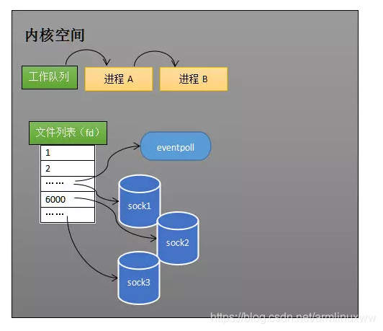

维护监视列表
创建epoll对象后，可以用epoll_ctl添加或删除所要监听的socket;
以添加socket为例，如下图，如果通过epoll_ctl添加sock1、sock2和sock3的监视，内核会将eventpoll添加到这三个socket的等待队列中;
当 socket 收到数据后，中断程序会操作 eventpoll 对象，而不是直接操作进程。
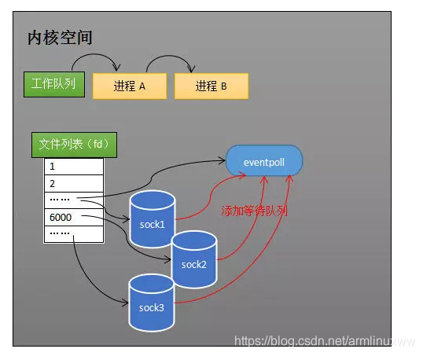

接收数据
当socket收到数据后，中断程序会给eventpoll的“就绪列表”添加socket引用。如下图展示的是sock2和sock3收到数据后，中断程序让rdlist引用这两个socket。
eventpoll 对象相当于 Socket 和进程之间的中介，Socket 的数据接收并不直接影响进程，而是通过改变 eventpoll 的就绪列表来改变进程状态。
当程序执行到 epoll_wait 时，如果 Rdlist 已经引用了 Socket，那么 epoll_wait 直接返回，如果 Rdlist 为空，阻塞进程。

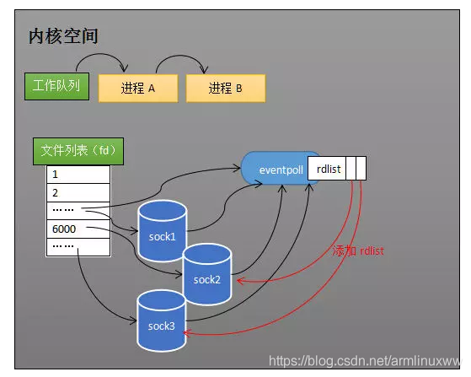

阻塞和唤醒进程

阻塞进程
假设计算机中正在运行进程 A 和进程 B，在某时刻进程 A 运行到了 epoll_wait 语句，如下图所示，内核会将进程 A 放入 eventpoll 的等待队列中，阻塞进程。
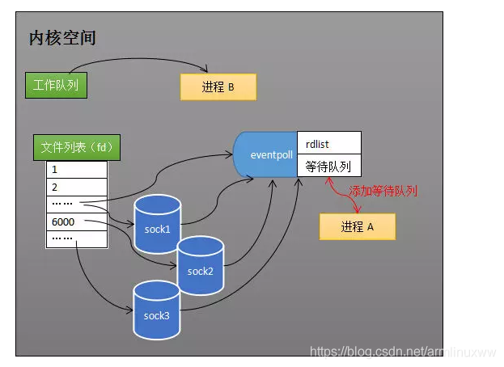

唤醒进程
当 socket 接收到数据，中断程序一方面修改 Rdlist，另一方面唤醒 eventpoll 等待队列中的进程，进程 A 再次进入运行状态；
因为 Rdlist 的存在，进程 A 可以知道哪些 socket 发生了变化。
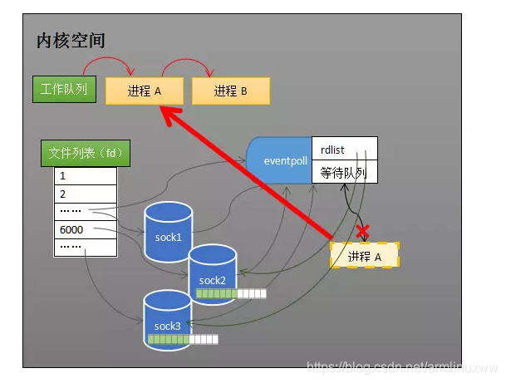

原理详解

概述
Linux内核会创建一个eventpoll结构体，这个结构体中有两个成员与epoll的使用方式密切相关，如下所示：
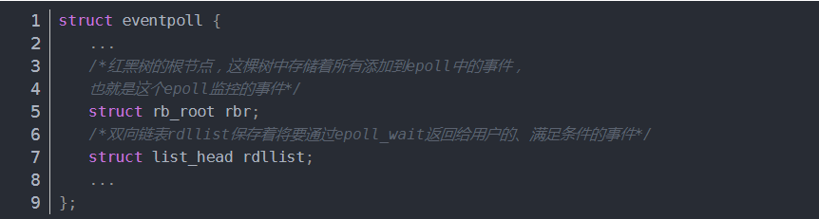
我们在调用epoll_create时，内核除了帮我们在epoll文件系统里建了个file结点，在内核cache里建了个红黑树用于存储以后epoll_ctl传来的socket外，还会再建立一个rdllist双向链表，用于存储准备就绪的事件；
当epoll_wait调用时，仅仅观察这个rdllist双向链表里有没有数据即可。有数据就返回，没有数据就sleep，等到timeout时间到后即使链表没数据也返回。所以，epoll_wait非常高效。

回调关系
所有添加到epoll中的事件都会与设备(如网卡)驱动程序建立回调关系，也就是说相应事件的发生时会调用这里的回调方法。这个回调方法在内核中叫做ep_poll_callback，它会把这样的事件放到上面的rdllist双向链表中。
在epoll中对于每一个事件都会建立一个epitem结构体，如下所示：
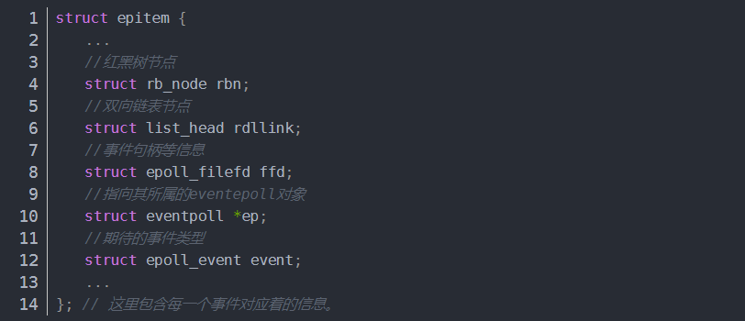

调用epoll_wait
当调用epoll_wait检查是否有发生事件的连接时，只是检查eventpoll对象中的rdllist双向链表是否有epitem元素而已，如果rdllist链表不为空，则这里的事件复制到用户态内存（使用共享内存提高效率）中，同时将事件数量返回给用户。因此epoll_wait效率非常高。
epoll_ctl在向epoll对象中添加、修改、删除事件时，从rbr红黑树中查找事件也非常快，也就是说epoll是非常高效的，它可以轻易地处理百万级别的并发连接。
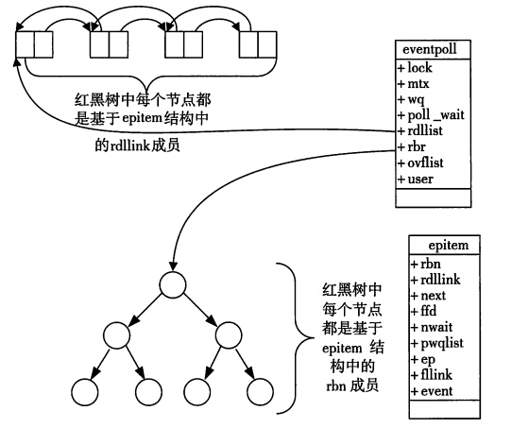

两种工作方式

水平触发（EPOLLLT）
默认的模式，只要这个文件描述符还有数据可读，每次 epoll_wait都会返回它的事件，提醒用户程序去操作；

边缘触发（EPOLLET）
在它检测到有 I/O 事件时，通过 epoll_wait 调用会得到有事件通知的文件描述符，对于每一个被通知的文件描述符，如可读，则必须将该文件描述符一直读到空，让 errno 返回 EAGAIN 为止，否则下次的 epoll_wait 不会返回余下的数据，会丢掉事件。如果ET模式不是非阻塞的，那这个一直读或一直写势必会在最后一次阻塞。

注：边缘触发产生原因
如果采用EPOLLLT模式的话，系统中一旦有大量你不需要读写的就绪文件描述符，它们每次调用epoll_wait都会返回，这样会大大降低处理程序检索自己关心的就绪文件描述符的效率.。而采用EPOLLET这种边缘触发模式的话，当被监控的文件描述符上有可读写事件发生时，epoll_wait()会通知处理程序去读写。如果这次没有把数据全部读写完(如读写缓冲区太小)，那么下次调用epoll_wait()时，它不会通知你，也就是它只会通知你一次，直到该文件描述符上出现第二次可读写事件才会通知你！！！这种模式比水平触发效率高，系统不会充斥大量你不关心的就绪文件描述符。

特点
epoll使用“事件”的就绪通知方式，通过epoll_ctl注册fd，一旦该fd就绪，内核就会采用类似callback的回调机制来激活该fd，epoll_wait便可以收到通知。

时间复杂度
O(1)

函数调用过程
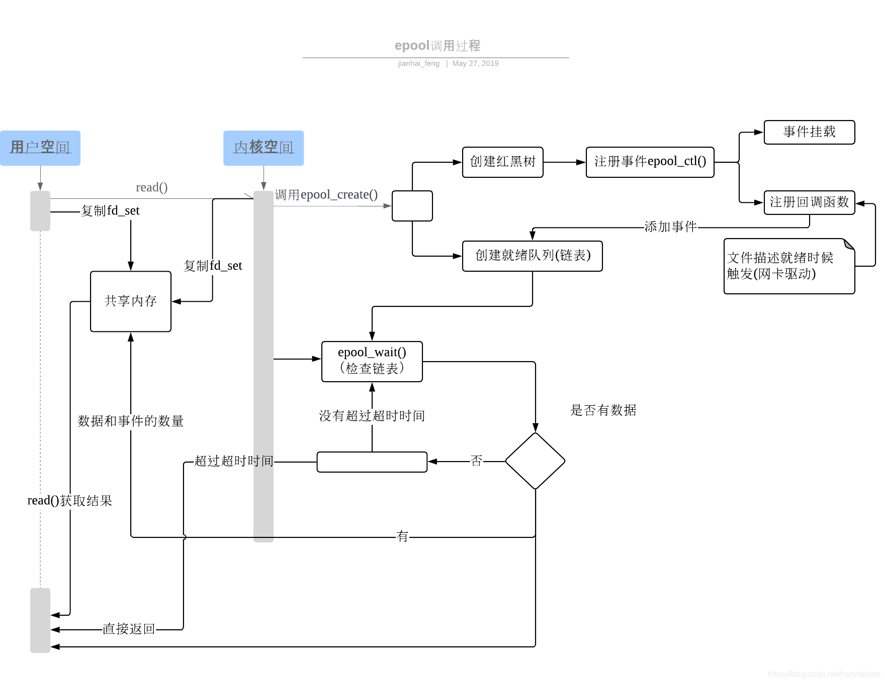

select和epoll及poll区别
支持单进程可监视描述符数量
FD剧增后IO效率
消息传递方式

